ACO Auftriebssicherung zu Muli-Max inkl. Befestigungsmaterial

ACO Haustechnik

Eigenschaften

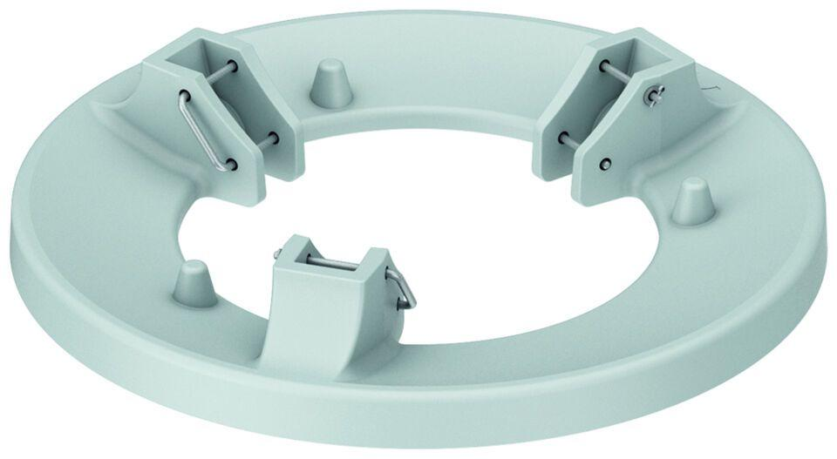

GTIN:

4002626884459

HAN:

0178.13.90